Ура! Сегодня физкультура!

Вспомните, уважаемые взрослые, какой урок в школе был самым любимым? И многие ответят – физкультура. И в детском саду все ребята также могут ответить на этот вопрос. Ведь занятия физической культуры – это возможность побегать, попрыгать и даже покричать, и за это ничего не будет. А как же проходят эти занятия? Этим и хотим сегодня с вами поделиться.

Начинается все с построения и небольшой разминки. Нередко это сопровождается веселой музыкой.

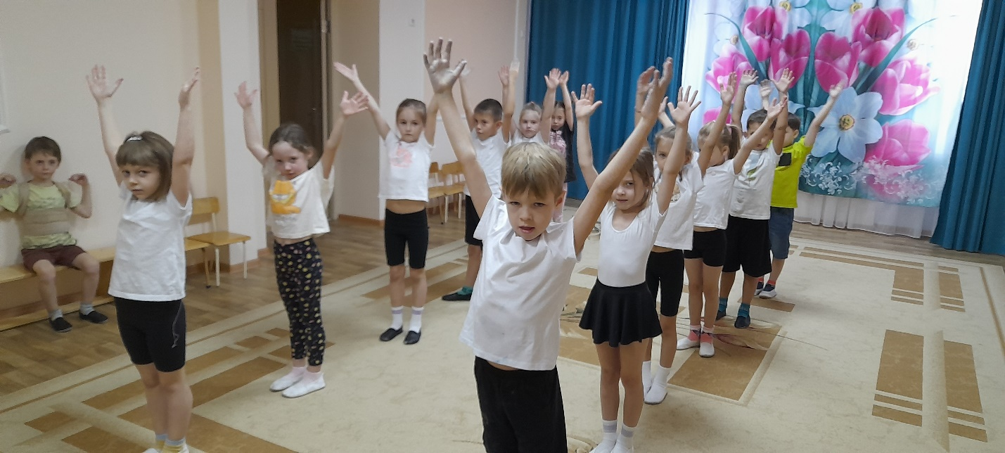

Далее идет освоение новых упражнений. Это могут быть задания с предметами или физкультурным оборудованием.

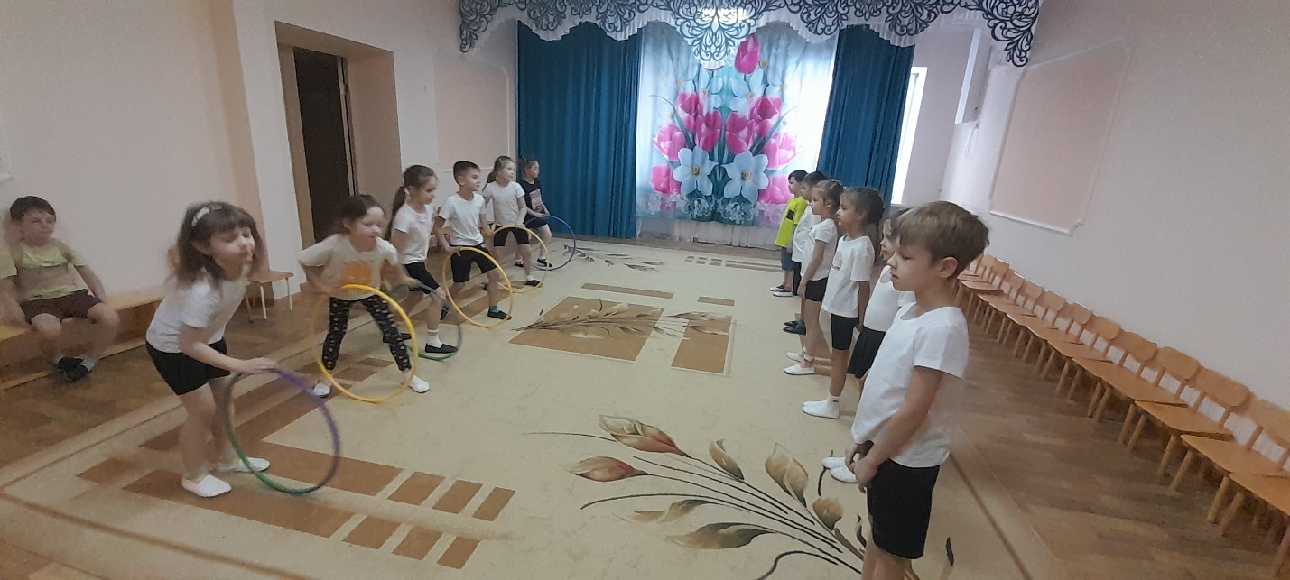

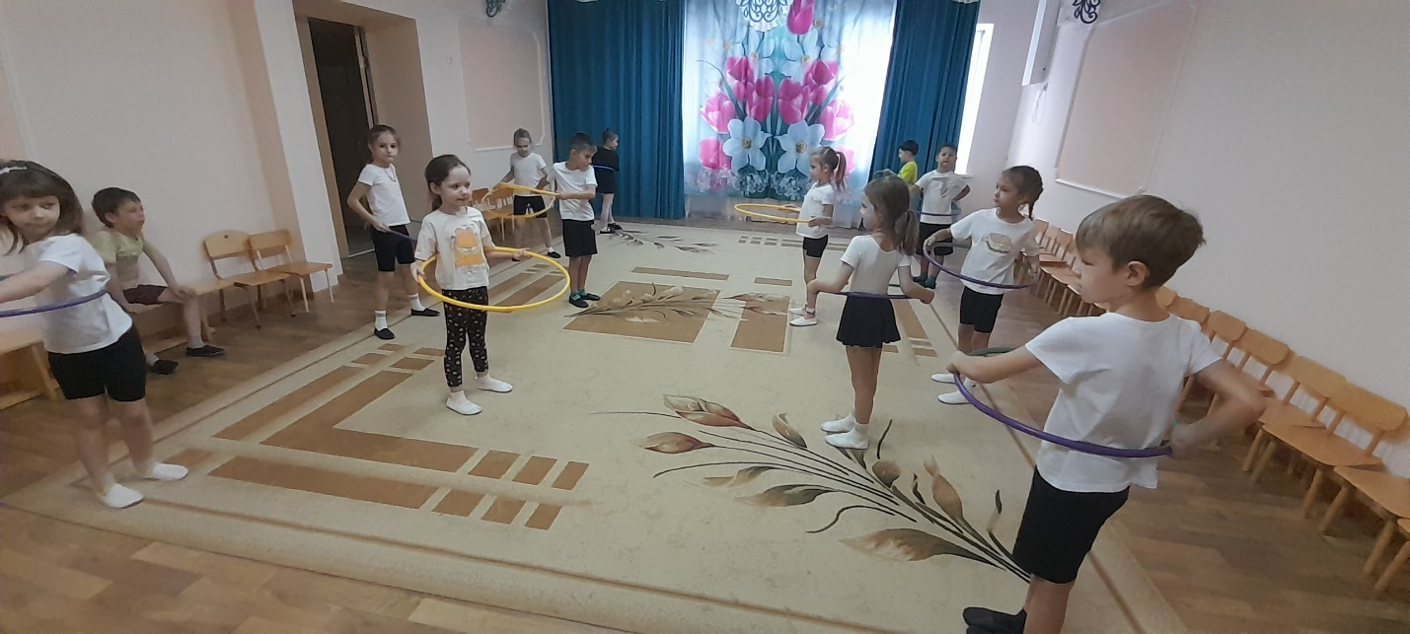

Одно задание могут выполнять все дети, а можно разделить ребят на подгруппы и отрабатывать сразу две задачи.

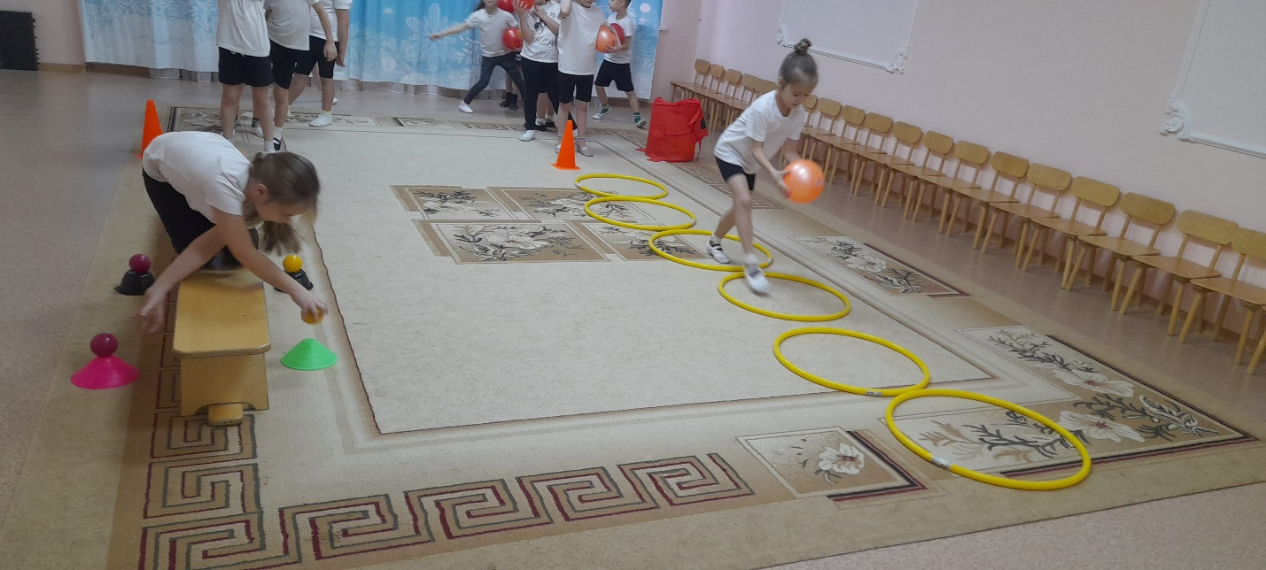

Конечно, это требует от ребят не только совершенствование физических умений, но и внимания, дисциплины, взаимовыручки.

Как правило завершается занятие подвижной игрой.

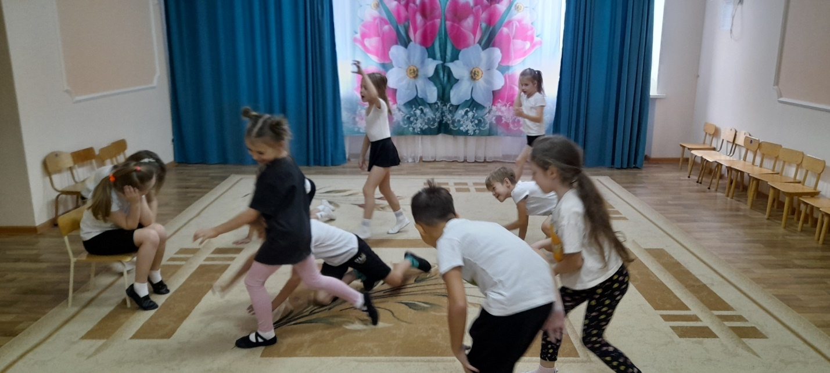

20-30 минут физической активности, и с хорошим настроением дети возвращаются в свои группы.

А к вам, уважаемые родители, убедительная просьба! Мячи, обручи, скакалки и многое другое должны быть у каждого ребенка. К сожалению, в последнее время замечаем, что всеми этими истинно детскими спортивными играми дети занимаются только в образовательных учреждениях. Многие дети делятся с педагогами, что ничего подобного у них дома нет. Конечно, удобно посадить ребенка смотреть мультики, дать в руки телефон. Малыш не мешает, соседи не жалуются. Но в такой ситуации страдает не только физическое, но и психическое и интеллектуальное развитие. Уважаемые родители, не лишайте своих детей полноценного активного детства!